# Hello Word ASP.NET MVC

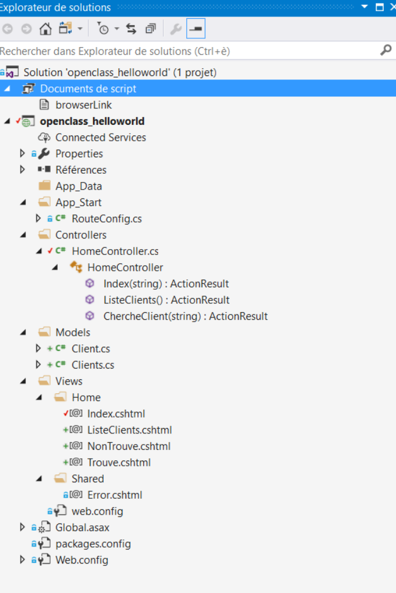

Utilisation :

<http://localhost:60811/Home/ListeClients>

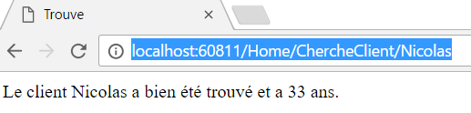 <http://localhost:60811/Home/ChercheClient/Nicolas>

